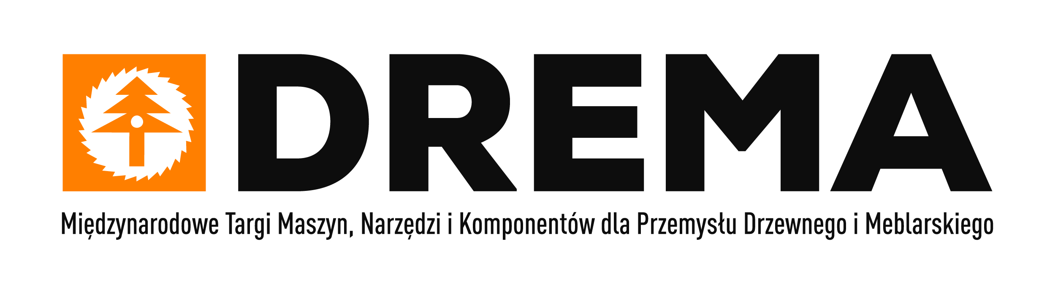

INNOWACJE WARTE UWAGI – PRODUKTY NAGRODZONE ZŁOTYM MEDALEM TARGÓW DREMA 2023!
Jeszcze przed rozpoczęciem targów DREMA, poznajemy laureatów jednej z najbardziej prestiżowych i rozpoznawalnych nagród targowych w naszym kraju - Złotego Medalu Grupy MTP. W konkursie doceniana jest innowacyjność, nowoczesność i funkcjonalność na miarę aktualnych potrzeb klientów z branży. Zgłaszane produkty i usługi, które będą prezentowane na stoiskach targowych, wyróżniają się na rynku dzięki swoim walorom jakościowym, technologicznym i użytkowym.
Po posiedzeniu Sądu Konkursowego Złoty Medal Grupy MTP Międzynarodowych Targów Maszyn, Narzędzi i Komponentów dla Przemysłu Drzewnego i Meblarskiego DREMA przyznano dziesięciu produktom. Poznajcie rozwiązania dla sektora drzewnego i meblarskiego, które będą wyznaczać trendy w branży na kolejne lata!
LAUREACI ZŁOTEGO MEDALU TARGÓW DREMA 2023
- 5-OSIOWE CENTRUM OBRÓBCZE CNC TORMAT.SMART.PLUS.ZT
Dincmak Makine Sanayi Tic. Ltd. Sti. - zgłaszający i producent, pawilon 6, stoisko 54
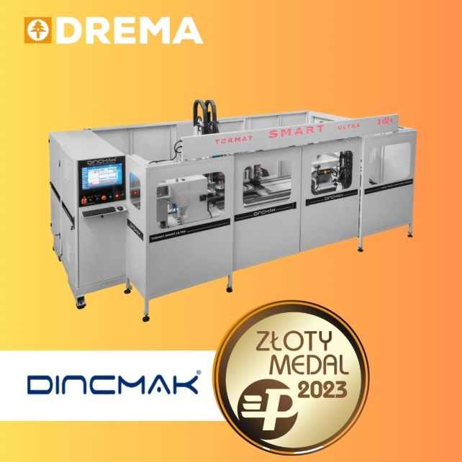

Dzięki ponad 40-letniemu doświadczeniu i doskonałej pracy naszego zespołu R&D, model TORMAT.SMART został wyprodukowany w 2019 roku i zajął swoje miejsce na rynku. Wielofunkcyjność w jednej maszynie, dającej możliwości kształtowania (frezowania), toczenia (skrawania), szlifowania oraz 5-osiowego szczegółowego frezowania. TORMAT.SMART to 5-osiowe centrum obróbcze CNC i tokarka do drewna, która jest przeznaczona do produkcji sof, krzeseł, stołów, nóg mebli szafkowych itp. Pozwala na łatwe wykonywanie operacji, takich jak rzeźbienie, wykonywanie motywów, otworów montażowych, dłutowanie, wzorów itp. Maszyna posiada 6 różnych zespołów obróbczych: głowicę frezarską, nóż tokarski, elektrowrzeciono, szlifierkę wzdłużną i poprzeczną oraz piłę skrawającą. Posiada solidną i innowacyjną konstrukcję korpusu maszyny. Jest bezkonkurencyjny dzięki wysokiej jakości użytych materiałów i znakomitym funkcjom opcjonalnym. Gwarantuje, że osiągniesz docelową szybką produkcję i będziesz produkować bez poświęcania jakości. TORMAT.SMART WYPRZEDANE W ILOŚCI +100 NA CAŁYM ŚWIECIE ! Można śmiało powiedzieć, że TORMAT.SMART jest liderem na rynku wysokiej jakości materiałów i przystępnych cen!
- ABLACJA LASEROWA - INNOWACYJNA METODA OSTRZENIA NARZĘDZI DIAMENTOWYCH
ITA TOOLS Sp. z o.o. - zgłaszający i producent, pawilon 5, stoisko 38
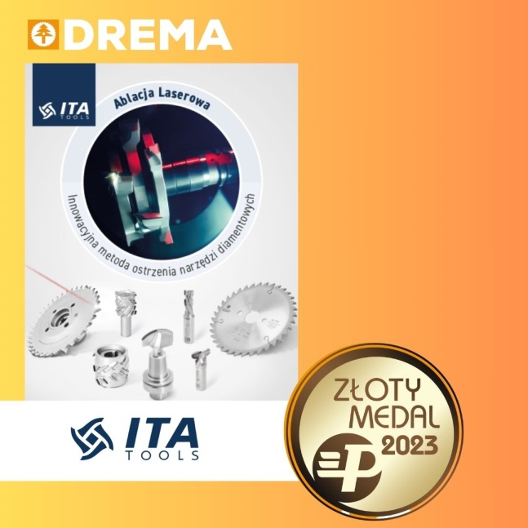
Jesteśmy pionierem w technologii ostrzenia narzędzi diamentowych metodą ablacji laserowej w branży meblarskiej i jako jedyni w Polsce oferujemy tę usługę naszym Klientom. Ostrzenie metodą ablacji laserowej to gwarancja precyzyjnego wykończenia ostrza., dzięki której możemy dostarczać narzędzia o zwiększonej żywotności, zapewniające lepszą jakość wykończenia obrabianych materiałów.
- CENTRUM OBRÓBCZE BEAMCENTER EXPERT 1363
SERON Spółka z ograniczoną odpowiedzialnością Sp. K. - zgłaszający i producent, pawilon 5, stoisko 66
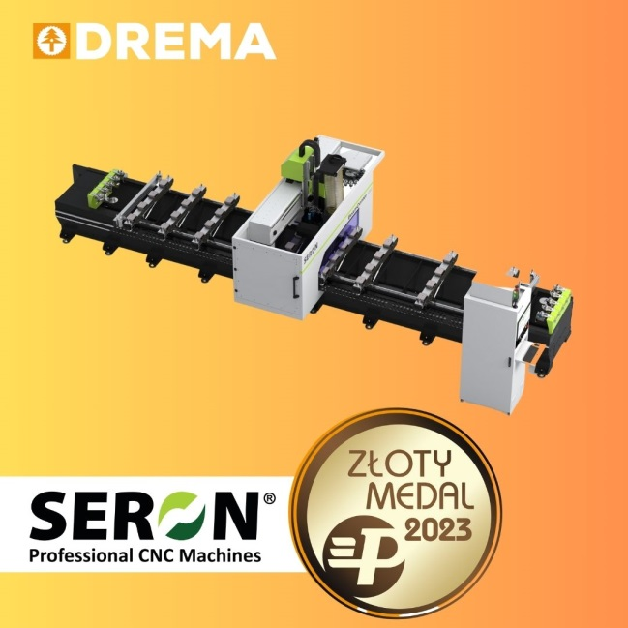
Centrum Obróbcze BeamCenter Expert ze stołem belkowym to rozwiązanie zaprojektowane i stworzone w odpowiedzi na wymagania stawiane w przemyśle meblarskim jak i wszelkiej stolarce otworowej lub schodowej. Produkowane przez firmę Seron, śmiało konkurują z obrabiarkami wiodących światowych marek, pozostawiając klientowi możliwość elastycznej konfiguracji. Choć możliwości tych maszyn doskonale wpasowują się w potrzeby potężnych zakładów produkcyjnych, to pozostają przystępnym cenowo rozwiązaniem nawet dla małych, rozwijających się przedsiębiorców wkraczających dopiero na rynek.
- KOCIOŁ PELLETOWY "ONE PLUS"
HEIZTECHNIK Sp. z o.o. - zgłaszający i producent, pawilon 6, stoisko 28
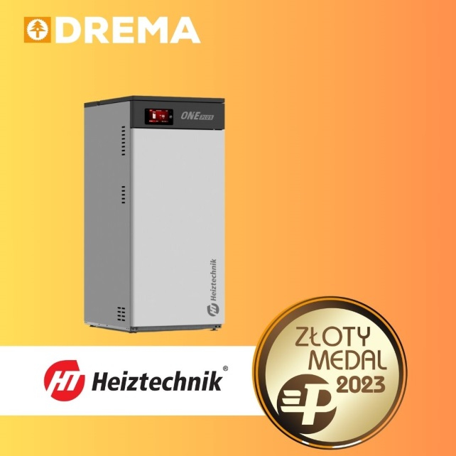
Celem firmy Heiztechnik Sp. z o.o. było stworzenie nowoczesnego pod względem funkcjonalności jak i konstrukcji kotła o najlepszych parametrach spalania i pełnej autoregulacji. Innowacyjność urządzenia polega na połączeniu tradycyjnego kotła automatycznego z kompletną instalacją hydrauliczną oraz najnowocześniejszym systemem zarządzania procesem spalania z wykorzystaniem tlenowej sondy Lambda. Zastosowanie tlenowej sondy Lambda oraz opracowanych w HEIZTECHNIK systemów zarządzania: • optymalizacji procesu spalania iPell R , • modulacji mocy kotłów pelletowych HT-Logic III, pozwala na pełną autoregulację procesu spalania przy zachowaniu najlepszych parametrów spalania, minimalizuje zużycie paliwa oraz ułatwia obsługę urządzenia. Kocioł przeznaczony do programów ekologicznych oraz indywidualnych montaży. Umożliwia zastosowanie kotła w niewielkich pomieszczeniach, w których nie mieszczą się tradycyjne automatyczne kotły pelletowe. Kocioł ze względu na wyposażenie w moduł hydrauliczny jest łatwy i prosty w montażu. Zastosowana autoregulacja procesu spalania z sondą Lambda oraz system automatycznego czyszczenia palnika i wymiennika ułatwia użytkowanie i obsługę.
- MASZYNA DO ZBIJANIA PALET CALLISTO 4
BizeA Sp. z o.o. - zgłaszający i producent, pawilon 5, stoisko 11
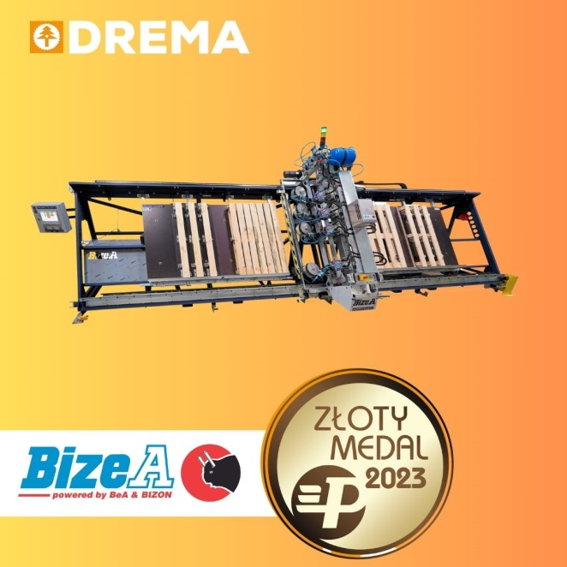
Uniwersalna maszyna do zbijania palet Callisto 4. Proces zbijania realizowany jest na dwóch wymiennych formach. Zapewnia to dużą elastyczność w produkcji palet standardowych jak również palet nietypowych, ponieważ na maszynie możemy zbijać różne wyroby jednocześnie. Maszyna jest wyposażona w niezawodne gwoździarki BIZON, które zostały specjalnie przystosowane do pracy na maszynie (uchwyt, magazynek gwoździ JUMBO z czujnikiem ich obecności). Czas przezbrojenia form to tylko 15 min. Maszyna zastępuję pracę 2 pracowników. Możliwość jednoczesnego zbijania palet i płóz do następnej palety.
- PLOTER FREZUJĄCY ATC 2030 SEMI AUTO
POLSKA GRUPA CNC Damian Laskowski - zgłaszający i producent, pawilon 5, stoisko 22
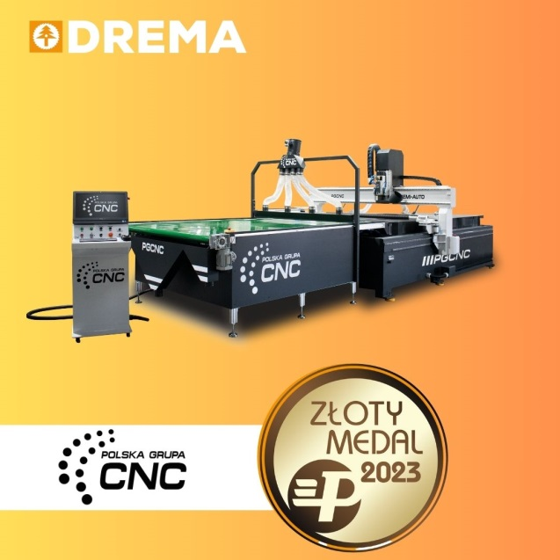
Ploter frezujący ATC 2030 SEMI AUTO jest innowacyjną konstrukcją pozwalającą na rozwój maszyny wraz z rozwojem zakładu, w mało inwazyjny sposób można diametralnie zwiększyć jego wydajność poprzez rozbudowanie go o automatyczny system załadunku oraz automatyczny system rozładunku. System automatycznego oczyszczania stołu zadba również o czystość w Twoim zakładzie. Maszyna ta jest odpowiedzią na pytania zakładów produkcyjnych których długofalowe plany zakładają intensywny rozwój.

- PRZEMYSŁOWE GWOŹDZIARKI PNEUMATYCZNE BIZON DO GWOŹDZI W ZWOJACH ŁĄCZONYCH DRUTEM: 553 DC, 653 DC, 703 DC, 903 DC
BizeA Sp. z o.o. - zgłaszający i producent, pawilon 5, stoisko 11
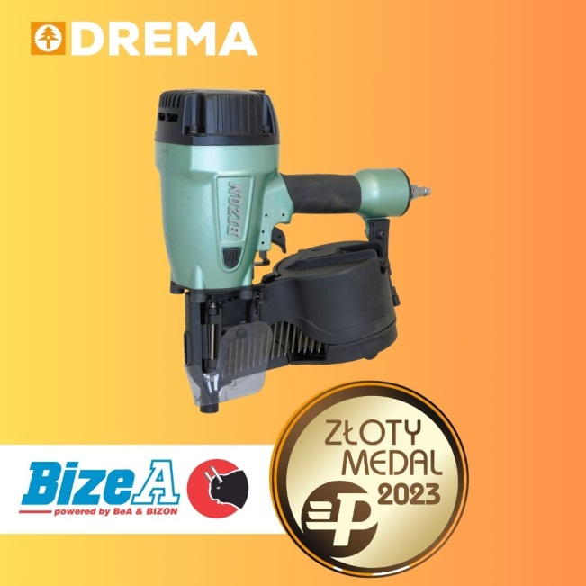
Przemysłowe gwoździarki BIZON są niezbędne przy produkcji palet oraz opakowań drewnianych jak również wszelkich zakładów produkujących konstrukcje drewniane, w których koszty eksploatacji i serwisu narzędzi mają duże znaczenie. Doskonały balans pomiędzy siłą wbijania, a wagą sprawia, że są to niezwykle innowacyjne i skuteczne narzędzia.

- SERIA D - WYSPY ZAWOROWE Z TECHNOLOGIĄ PREDYKCYJNEJ DIAGNOSTYKI COILVISION®
CAMOZZI Automation S.p.A. - zgłaszający i producent, pawilon 6, stoisko 47
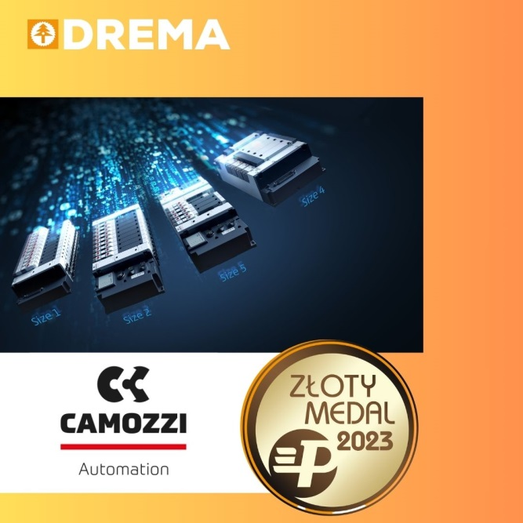
Kompaktowe i wydajne pneumatyczne wyspy zaworowe z opatentowaną diagnostyką predykcyjną CoilVision®. Konfiguruj do woli strefy ciśnień, funkcje elektrozaworów wraz z modułami wejść/wyjść w nawet najbardziej ograniczonych przestrzeniach. Zamiast w niepokoju oczekiwać planowanego przestoju i wymiany elektrozaworów spokojnie oczekuj na komunikaty z wyspy, które z odpowiednim wyprzedzeniem zasygnalizują taką potrzebę na sterowniku PLC lub aplikacji UVIX poprzez WiFi.

- V3D-XB ZESTAW FREZÓW DO PANELI 3D
N-POL Krzysztof Noga - zgłaszający, N-POL cutting tools – producent, pawilon 5A, stoisko 42
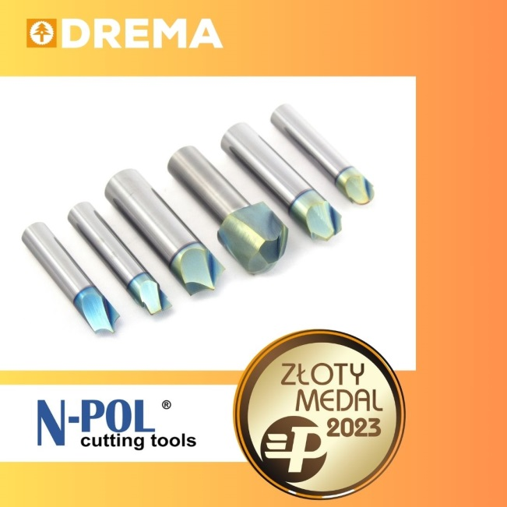
Ogranicza nas tylko wyobraźnia. Nowoczesny wygląd wnętrza w panele ścienne czy fronty meblowe 3D to absolutny trend na rynku od kilku lat. Panele 3D wprowadzają do wnętrza niepowtarzalny klimat. Nic więc dziwnego, że firmy produkujące panele i fronty 3D szukają najbardziej wyszukanych wzorów i modeli. Ekonomicznie i na czasie firma N-POL cutting tools wprowadza bardzo innowacyjne rozwiązanie w postaci gotowego zestawu frezów o nazwie rynkowej „VFM-XB”. Frezy te mogą być wykorzystane do pojedynczo lub do łączenia rożnych wzorów.

- WMGS - WIELOFUNKCYJNA MODUŁOWA GŁOWICA SZLIFIERSKA
Abrasives Group Tomasz Bartkowiak - zgłaszający i producent, pawilon 5, stoisko 71
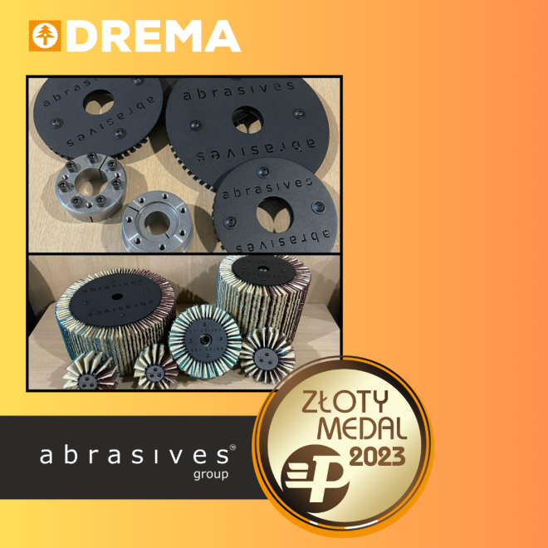
WMGS - wielofunkcyjna modułowa głowica szlifierska, made in POLAND, daje szerokie możliwości konstrukcyjne oraz dostosowania do potrzeb technologicznych. Składa się z modułu startowego i końcowego oraz wkładów szlifierskich produkowanych przez abrasives group i inne firmy konkurencyjne-kompatybilność. Unikatowa lekka budowa daje 30 % ostrzy skrawających więcej aniżeli głowice obecne na rynku, szybszą i skuteczniejszą pracę na mniejszych obrotach, dzięki temu większą elastyczność i dopasowywanie do kształtu, skuteczne odpylanie, zastosowanie na wszystkich obrabiarkach. Wykonana z metalu, mocowana za pomocą standardowych tulei rozprężno-zaciskowych, jest atrakcyjna cenowo.
Serdecznie gratulujemy wszystkim laureatom! Zachęcamy do odwiedzenia ekspozycji targów DREMA 2023 oraz stoisk złotych medalistów.
Międzynarodowe Targi Maszyn, Narzędzi i Komponentów dla Przemysłu Drzewnego i Meblarskiego DREMA odbędą się w dniach 12-15 września 2023 roku, na terenie Międzynarodowych Targów Poznańskich – zapraszamy serdecznie!
https://drema.pl/pl/aktualnosci/zlote-medale-targow-drema-2023-przyznane-10-laureatom/
FB: https://www.facebook.com/TargiDREMA/
LI: https://www.linkedin.com/showcase/targidrema/

KONTAKT DLA MEDIÓW:
Aleksandra Pawlina-Janyga
Koordynator ds. komunikacji i PR
tel. kom: +48 539 096 513
aleksandra.janyga@grupamtp.pl

*Produkty nagrodzone Złotym Medalem MTP ułożone w kolejności alfabetycznej.

